**Pracovní list 2 ROSTLINY**

**1. Doplň části rostliny**

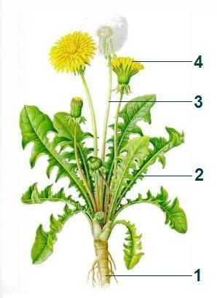

**1.**

**2.**

**3.**

**4.**

**2. Doplň věty**

Rostliny dělíme podle délky života na ____________________, _____________________, _________________.

**3. Roztřiď rostliny**

|  |  |  |  |
| --- | --- | --- | --- |
| **kvetoucí** | **nekvetoucí** | **semenné** | **výtrusné** |
|  |  |  |  |
|  |  |  |  |

Jabloň, přeslička, hrách, kapradina,.